Groupe Menara
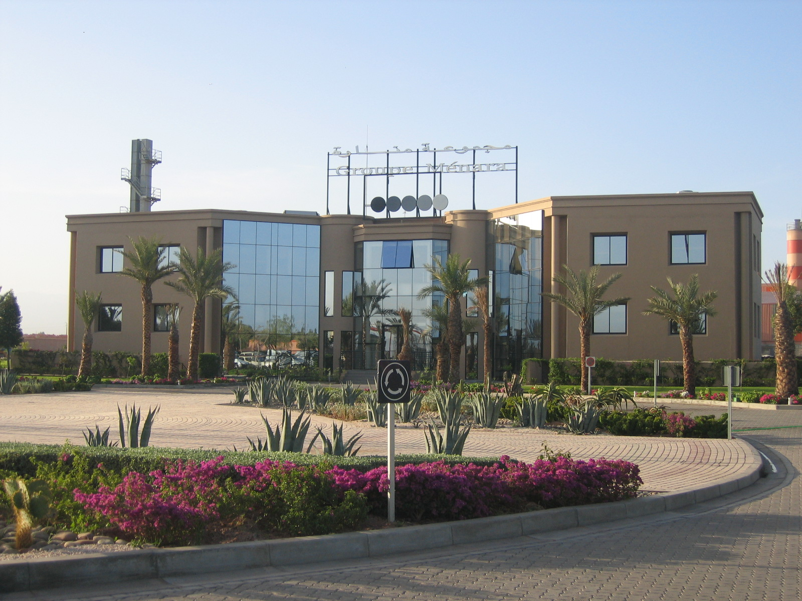

EHTP

Réalisé par : l’élève ingénieur
LAMRABET Mohamed

2010-2011

Sommaire

REMERCIEMENTS ……………………………………………...3
INTRODUCTION ……………………………………………..…4

Partie I: PRESENTATION DE LA SOCIETE MENARA PREFA

1. Historique ....................................................................6
- Fiche technique .................................................................. 9
- Organigramme ..................................................................11
- Description des postes.................................................................13
    - La direction générale
    - Le service achat
    - Le service client
    - Le service comptabilité générale
    - Le service logistique
    - Les carrières
    - Le service personnel

Partie II : Travaux effectués

- Service ressource humaine……………………………………19
- Service Logistique………………………………………………………20
- Service de prélèvement ………………………………………21
- Service informatique ………………………………………22

Partie III : Synthèse des travaux effectués

1. Que m’apporté ce stage ? …………………………24

CONCLUSION…………………………………………………………..25

Remerciement

Avant tout, je tiens à exprimer ma profonde reconnaissance à toutes les personnes qui ont contribué, par leur aide et assistance, à la réalisation de mon stage.

Mes remerciements iront tout d’abord à l’endroit de Mr. Abderrahmane ZAHID directeur du Groupe Menara qui a eu la bienveillance de m’accorder ce stage au sein de son entreprise.
Je remercie également Mr. Amine Nouri le responsable de la formation à Ménara Préfa qui m’a donné l’occasion d’effectuer ce stage au sein de cette entreprise
Je remercie avec une ferveur particulière NAWAL MARZOUKI Pour son aide précieuse et généreuse.
De façon plus générale je tiens à remercier et à témoigner toute ma connaissance à l’ensemble du groupe Ménara pour l’intérêt qu’ils m’ont porté tout au long de mon stage ainsi que pour leur aide et précisions .

Introduction

Dans le cadre de ma premier année au sein du groupe EFET (école française d'enseignement technique), il est de mise d’effectuer lors des vacances d’été un stage au sein d’une entreprise de notre choix. En première année il n’est apporté aucune précision sur le poste à occuper par le stagiaire. Il s’agirait plutôt de nous permettre de se familiariser avec le fonctionnement général d’une entreprise.
Dans ce but, j’ai eu le plaisir d’effectuer mon stage dans un groupe de grande renommée dans le secteur du bâtiment et l’exploitation des carrières « GROUPE MENARA ».
L’objectif de mon stage était de bien connaître la structure fonctionnelle et administrative de l’entreprise d’accueil et de prendre une idée sur mon métier d'avenir.

Partie I :

Présentation

De la Société

1. HISTORIQUE
La société Transport Mènara est une société anonyme, crée en mars 1976 qui démarre son activité par le transport routier des agrégats sur le plan national. En 1989 l’activité de concassage s’est greffée à l’activité de base. Aujourd’hui Transport Ménara peut offrir à ses clients un service intégré de transport et de concassage.
En effet la crédibilité, la solvabilité et la transparence constituaient le facteur capital de son développement, la raison pour laquelle son parc a connu quelques années après, un élargissement considérable au niveau du nombre d’engins, employant ainsi un effectif d’environ 260 personnes. Par ailleurs et avec les attentes du marché et ses besoins dans le secteur d’exploitation des carrières, la création en 1988 d’une unité de concassage sur l’Oued N’fis, en utilisant du matériel le plus nommé au monde et avec la mise en place d’un système de lavage qui mène à obtenir une nette performance au niveau de la propreté des agrégats d’une part, d’autre part la nouvelle station de concassage criblage constitue une percée technologique répondant ainsi à toute nature des matériaux exigés par la clientèle .
En outre et enfin d’accompagner les développements technologiques qu’a connu ce secteur, la société s’est équipées des moyens et des matériels de concassage « NORDBERG-*
BERGEAUD » leader mondial en matière, pour pouvoir élaborer des produits de qualité supérieur répondant ainsi aux exigences des normes en vigueur, souhaitées par la politique de la mondialisation que confronte ce millénaire.

Par ailleurs et en 1999, une étude a été lancée par le groupe Ménara, pour l’installation d’une unité de production pour une prévision d’emplois de l’ordre de 160 personnes ; sous le noms Ménara Préfa c’est à dire la préfabrication , cette nouvelle unité de production d’une grande taille a permis aux professionnels du bâtiment la consommation d’un produit à moindre coût et une économie de temps engendrant ainsi la réalisation de leurs projets dans des courts délais grâce aux 3 unités de production qui ont comme tâche la fabrication des différents produits destinés à la construction qui sont :

Nom de l’unité | Date démarrage | Produit
PRESSE | Août 2003 | Hourdis, Agglos, bordures de trottoir et carreaux
CENTRALE | Mars 2003 | Béton Prêt à l’Emploi
POUTRELLE | Décembre 2003 | La Poutrelle

Lors de sa création, la société MENARA PREFA s’est basée en partie sur les ressources humaines et les infrastructures déjà existantes au niveau de transport Ménara, donc la société Ménara Préfa est une cliente de transport Ménara concernant la matière première et l’activité de transport. Comme elle dispose des moyens humains et matériels pour répondre aux attentes du marché notamment en matière des cadres compétents, du personnel administratif qualifié et des techniciens spécialisés bénéficiant d’une grande expérience dans la matière, comme elle a aussi un parc de camion d’un nombre considérable prêt à satisfaire avec efficacité et rapidité tous les besoins de la clientèle.

Actuellement un choix rationnel a été adopté par la société et ce par la création d’une autre unité de concassage sur l’Oued de TASSAOUT à El Kelâa des Sraghnas dont les matériaux jouissent de la même qualité que celle de Marrakech, l’objectif de la création de cette unité était la satisfaction des besoins des entreprises de la région en matière d’agrégats sur les deux volet du plan économique : d’une part la disponibilité de la matière d’autre part, l’économie sur le coût de transport en évitant l’approvisionnement de Marrakech ou ailleurs. Par ailleurs la représentation de la société Ménara Préfa dans la ville d’El Kelâa constitue un point de vente et de commercialisation de l’ensemble des produits fabriqués par la même unité à Marrakech.

2. LA FICHE TECHNIQUE

TRANSPORT MENARA

Raison social : Transport Mènera « Station de Concassage »
Statut juridique : S.A.R.L
Capital : 25 000 000 dhs
N° registre de commerce : 14309
Identifiant fiscal : 06501603
Patente : 42610168
Immatriculation C.N.S.S : 1407627
Activité : Transport et concassage d’agrégat lavés
Date de création : Mars 1976
Compte bancaire : la Banque Populaire
Siège social : Km 0,500 route d’Agadir Marrakech
Tèl : (212) 024 49 99 00 / 34 08 12
Fax : (212) 024 38 10 48

MENARA PREFA

Raison social : Mènara Préfa
Statut juridique : S.A.R.L
Capital : 5 000 000 dhs
N° registre de commerce : 4393
Identifiant fiscal : 06504937
Immatriculation C.N.S.S : 6417423
Activité : Production des éléments en béton
Date de création : 2003
Compte bancaire : la Banque Populaire
Siège social : Km 0,500 route d’Agadir Marrakech
Tèl : (212) 0524 49 99 00 / 34 08 12
Fax : (212) 0524 38 10 48
E-mail : menara.prefa@iam.net.ma

Présidence
Abderahmanne Zahid
Directeur
Ressources humaines
Directeur Financier
Directeur Usine
Directeur commercial
Directeur
Informatique
2 éme Vice président
Islam Zahid
Directeur
Qualité
1er Vice président
Mohamed Zahid
Social
Gestion du personnel
Comptabilité fournisseur
Services Achats

Services fourniture
Directeur logistique
Et maintenance
Gestion parc

Magasin
Services Informatiques
Voir page suivante
3.L’organigramme
Directeur Commercial
Administration des ventes
Plancher
Béton / Agglos
Adjoint
Commercial
Pavés
Responsable Marketing
Facturation

Recouvrement
Responsable
Vente

Bureau d’étude
Commerciaux
Responsable Vente

Technico commerciaux
Commercial
Relation client
Etude et analyse Marketing
Organigramme du service commercial

4. Description des postes

- Direction générale
La direction générale est le principal actionnaire, qui dispose d’une grande autorité dans la prise des décisions et la détermination des axes de la stratégie générale de la société. Elle a aussi comme fonction la supervision de l’organisation et la satisfaction des clients, des partenaires, de l’Etat et des fournisseurs en déployant tous les moyens nécessaires. Par ailleurs la direction générale est constituée du président et des vices adjoints « Administrateurs ».

- b-Le service Achat :
Ce service a pour mission principale : l’étude du marché d’achat des fournitures et des pièces de rechange ; ainsi il accomplie les tâches suivantes :

- La réception des factures d’achat accompagnées des pièces justificatives.
- La vérification et la saisie des trois pièces : «le bon de livraison, le bon de commande, la facture ».
- L’établissement des règlements des fournisseurs.
- Le suivi quotidien des opérations bancaires « l’état de rapprochement ».

- c-Le service client :
Ce service est le responsable de la vente des agrégats ainsi, des éléments préfabriqués et la prestation de service transport, ce dernier a pour mission principale le contact direct avec les clients physique et morale pour la vente des matériaux de construction en béton, par la suite les fonctions remplies sont :
- La réception des commandes clients et l’établissement du bon de commande.
- La transmission des bons de commande au service livraison.
- L’établissement des bons de prélèvement « chargement » qui sera remet au responsable du parc.
- L’établissement des bons de livraison en quatre exemplaires.

- d-Le service comptabilité générale
Comme son nom l’indique, ce service s’occupe au suivi comptable de toutes les opérations qui génèrent l’activité de la société, depuis l’enregistrement de chaque opération jusqu’à l’établissement des documents comptable qui récapitulent et synthétisent l’activité de la société d’où le nom « Les états de synthèse ». Ce service travaille en collaboration des autres services.
De ce fait la saisie des données comptables et leurs suivies se fait par l’intermédiaire d’un logiciel informatique « CEGID », ce dernier permet aussi d’analyser à chaque fois
la situation de la société. Par ailleurs les travaux comptables de la société sont pris en charge par un fiduciaire « ALMOUADABA » qui assure le bon déroulement (Commercial et juridique) de l’activité de la société.
Néanmoins, il faut signaler que la majeure partie de travaux préliminaires comptables est effectuée par le personnel lui même de la société.

e-Le service logistique
Ce service a comme rôle la gestion et la maintenance des véhicules, il existe deux sortes de maintenance :

- La maintenance préventive : qui consiste à détecter les éléments dont le véhicule aura besoin.
- La maintenance des pannes : qui peuvent survenir lors d’une opération de transport.

Ce service est géré par un chef de parc qui est responsable de plusieurs

Personnes : Electriciens, Mécaniciens, Plombiers.... Par ailleurs

L’approvisionnement du parc se fait par prélèvement des stocks du Magasin puis lancement d’une commande.
f-Les carrières
La société possède deux carrières : celle du Marrakech sur Oued N’Fis et l’autre sur l’oued Tassaoute sur à El Kelâa des Sraghnas, par ailleurs la carrière représente le centre de production de la matière première pour la société Ménara Préfa. Cette dernière permet l’extraction des matières de bord de l’Oued comme elle est équipée de machines performantes, permettant l’extraction et le lavage des agrégats. Cette unité assure la distribution sur place de la marchandise après avoir réception des bons de commande auprès du siège.

g-Le service personnel
C’est sous l’aspect d’administration, de gestion des ressources humaines que ce service existe au sein de la société. Ce service contribue aussi bien à l’application du personnel aux tâches qui lui y sont afférentes, qu’au maintien de l’ordre et de la discipline de la société.

Au niveau de ce service s’effectue notamment d’autres fonctions tel que la constitution des dossiers des employés, le suivi du jour au jour du personnel de la société : côté présence, mutation, changement d’adresse, retard et tout renseignement concernant l’état social et professionnel des employés.

Partie II :
Travaux effectués

I- Travaux effectués :
1. Service ressources humaines : Avec Mr. Mohamed EL YOUSSFI
Dans le service ressources humaines j’ai assisté à plusieurs taches comme la mise à jour du système de pointage des heures d’entrées et de sorties du personnel, l’élaboration d’attestation de demande de congé.
J’ai aussi l’occasion de savoir plus d’informations sur les salaires, le congé ect…
Congé :+au début :18 jours par an.
+après chaque 5 ans :1,5jours en plus de congé.
Salaire :Après chaque 5 ans ,on augmente le salaire de base par 5%

2.Service logistique : Avec Mlle Nezha NOURDDINE
Dans ce service j’ai été informé sur tout ce qui en relation avec le matériel de transport :
*Enregistrement d’achts ;
*Assurance (Avec l’agence Defassur à Casablanca) ;
*visites ;
*rechange de pièces ;
*ect.
1. Service de prélèvement :
Dans le service de prélèvement j’ai assisté à l'établissement des bons de prélèvement, commande, livraison.
Les fonctions remplies sont :
- La réception des bons de commandes des clients et l’établissement d’un bon de prélèvement sur le système ADONIX dont une copie est donnée au client pour la représenter pour le chargement de marchandise.
- La saisie des bons de livraisons.
- Etablissement des bons de commande de ciment pour la société.

Note: ADONIX : est un progiciel de gestion intégré en environnement

Client serveur et web destiné aux PME/PMI et filiales de grands groupes.

ADONIX a capitalisé plus de vingt ans d’expérience et de savoir-faire dans

Les domaines de la finance (comptabilité générale, tiers, analytique,

Budgétaire, immobilisations), du négoce (achats, ventes, stocks, relation client), et

De la gestion de production

(Calcul de besoin net, configurateur...), en intégrant toutes les nouvelles

Technologies, et notamment le web et l'e-commerce.

- Service informatique:
Dans ce service j'ai eu l’occasion d’avoir une idée générale sur le travail d'un technicien au sein de l'entreprise:
- intervention.
- Maintenance.
- Contrôle de système informatique.
Ainsi, l'architecture et la topologie du réseau utilisé.

Partie III : Synthèse des

travaux effectués

- Que m’a apporté ce stage ?

Un mois de stage au sein du Group Ménara durant lequel je n’ai fait qu’apprendre et apprendre.
Durant la première semaine, grâce à la sollicitation de mes encadrants et leurs efforts évidents, je me suis intégré dans le groupe qui était essentiellement composé de sympathiques et actifs personnes.

Ce stage m’a d’abord permis de vivre au monde de l’entreprise ainsi que de découvrir et avoir une idée précise sur un ensemble de métiers qui sont en relation avec le domaine des matériaux de construction.

Ce qui est cité précédemment c’était sur le plan technique, mais sur le plan personnel, j’avoue que grâce à cette opportunité j’ai pu acquérir une personnalité professionnelle à cent pour cent, grâce à la sévérité de mes encadrants, je suis devenu sérieux, ponctuel, j’ai eu aussi le sens de responsabilité, et de pouvoir résoudre mes problèmes d’une manière professionnelle. et cela grâce aux différentes situations que j’ai confronter durant ce mois.
Pour être un vrai professionnel au sein d’une entreprise, il faut des années d’expérience, c’est pour cela je veux juste signaler que ce que j’ai appris ce n’était que des notions de base, car un mois est insuffisant pour tout savoir.

Conclusion

Je peux dire que le fait d’avoir eu l’opportunité d’effectuer mon stage académique au sein de l’une des plus prestigieuse entreprise de ma ville a été une grande motivation pour moi.
J’ai pu toucher du doigt tout ce que j’ai appris en cours dans le domaine de construction.
L’objectif des stages organisés par efet qui est non seulement de permettre aux étudiants d’appliquer leurs cours, mais aussi de les aider à fixer le métier qu’ils aimeraient effectuer dans le futur.

